4-nji umumy okuw.

**Tema:** Suw üpjünçilik üçin suw çeşmeleri.

1. Suw üpjünçiligi üçin ỳerasty suwlar.
2. Suw üpjünçiligi üçin ỳerüsti suwlar.
3. Suw üpjünçiligi üçin suw saỳlamak.
4. Sanitar gorag zolagy.

**Suw üpjünçiligi üçin ýer-asty suwlar.**

Ýer asty suwlar naporsyz we naporly bolýar.(artezian suwlary).

Naporsyz suwlar suw saklaýjy gatlaklaryň arasyny doldurmaýarlar we ýokarsynda boş ýer galýar.

Buňa mysal bolyp K1 we K2 guýulardaky suwlar bolup biler.

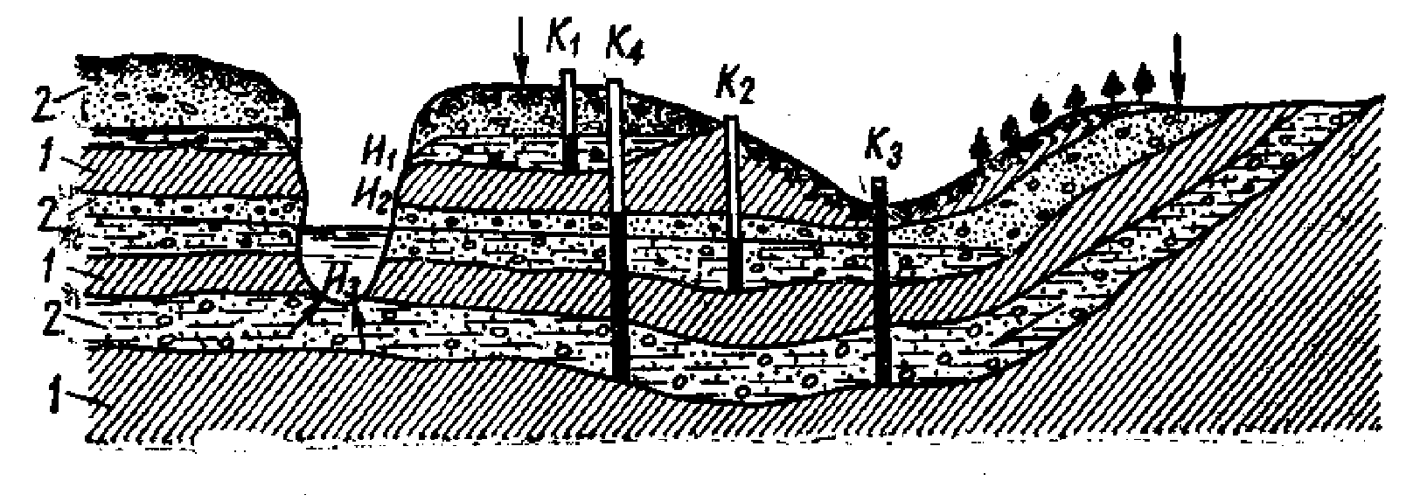

Ýer asty suwlaryň emele gelişiniň we ýerleşişiniň çuňlugy.

1-suw geçirmeýän toprak; 2-suwly toprak (gatlak);

K1-K4-guýular; n1-n3-suw çeşmeleri;

Bu guýulardaky suw ýerasty suwyň derejesine çenli göterilýär. Ýer asty suwlaryň iň ýokarda ýerleşen naporsyz suwlaryna K1 toprakdaky suw diýilýär. Toprakdaky suwlar örän hapalanan bolýar, şonuň üçin suw üpjünçiliginde olar ulanylanda köplenç arassalanýar.

Naporly (artezian) toprakdaky suwlar topragy tutuşlygyna doldurýar. Mysal üçin K3 we K4 guýulardaky suwlar. Artezian suwlary örän arassa bolup köplenç hojalyk agyz suwy üçin arassalanman ulanylýar.

Naporly suwly gatlakdaky guýularda suw pezometriki çyzyga çenli ýokaryk galýar. Egerde pezometrik çyzyk ýeriň üstünden ýokarda geçýän bolsa onda suw guýudan daşyna dökülýär. K3-guýy

Guýudan suw alynmadyk ýagdaýyndaky suwyň derejesine statiki dereje diýilýär. Statiki dereje naporsyz suwlarda, ýer asty suwyň derejesi bilen gabat gelýär, naporlyda bolsa - pezometrik bilen gabat gelýär.

Guýudan suw alynanda onuň derejesi peselýär, näçe çalt alynsa, şonçada köp peselýär. Suwyň şol derejesine dinamiki dereje diýilýär.

Guýudan suw alynanda onuň töweregindäki suwyň derejesine we pezometriki çyzyga durnuklylygy görkezijisi diýilýär. Durnuklylyk görkezijisi bilen çäklendirilen zolaga durnuklylyk öýi diýilýär.

**Suw üpjünçiligi üçin ýer üsti suwlar.**

Ýer üsti suwlara derýalar, kanallar, suw howdanlary we köller degişlidir. Deňziň kenarynda süýji suwyň bolmadyk mahalynda deňziň suwyny hem süýjedip suw üpjünçiliginde hojalyk-agyz suwy üçin ulanmak bolýar. Ýöne bu usul tehniki-ykdysady taýdan esaslandyrylan bolmalydyr.

**Suw üpjünçilik üçin suw saýlamak.**

Naporly we naporsyz suw ýeriň üstüne çykmagy hem mümkin (çeşme). Naporsyz suw ýeriň ýüzüne çykmagyna **suwy peselýän çeşme**, suw naporly çykmagyna bolsa **zarply çeşme** diýilýär.

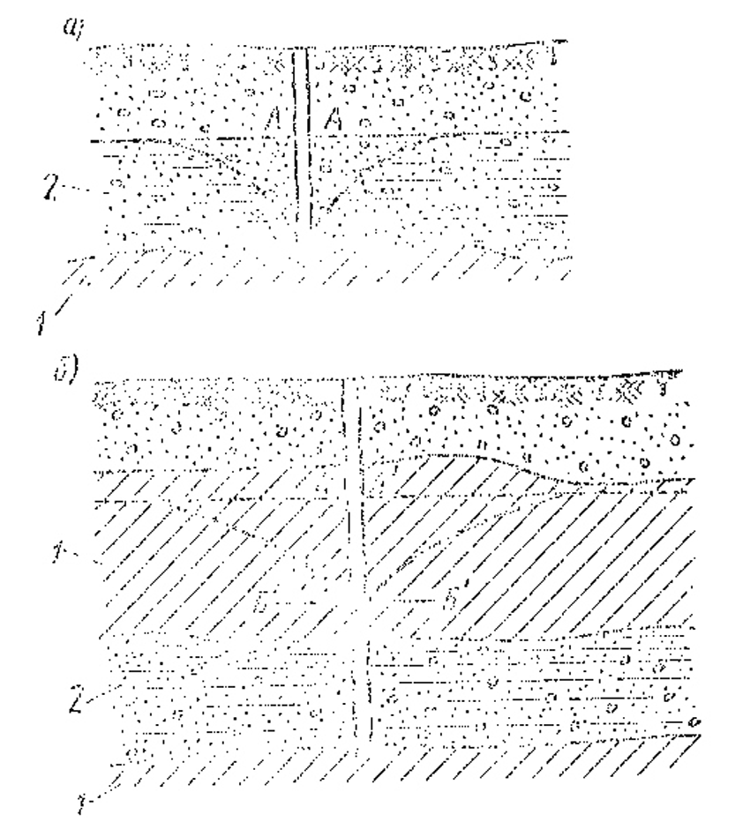

11-nji surat. Durnuklylyk öýi. a) naporsyz suw; b) naporly suw; 1 -suw geçirmeýän toprak; 2 -suwly toprak (gatlak);

A-A -suwyň statiki derejesi; Б-Б -suw alynmadyk ýagdaýyndaky pezometriki dereje; B-B -dinamiki dereje;

Suw üpjünçiligi üçin suw saýlananda, suw sarp edijileriň edýän talabyna görä onuň hilini we mukdaryny, tehniki-ykdysady düşünjeleri we başga şertler hasaba alynmalydyr.

Hojalyk-agyz suwy üçin has amatlysy ýerasty suwlardyr, sebäbi, olar örän arassadyr.

Haçanda ýerasty suwlar ýeterlik bolmasa ýa-da suw üpjünçiligi üçin ýaramsyz bolsa onda ýerüsti suwlary ulanmaklygy maslahat berilýär.

Ýer üsti suwlar doly arassalanylandan soňra hojalyk-agyz suwy üçin ulanylýar, käbir ýokary hilli suw talap edilmeýän önümçiliginde ony ýönekeýje arassalap soňra ulanmak hem bolar.

**Sanitar-gorag zolagy.**

Hojalyk-agyz suw üpjünçiligi üçin ulanylýan suwlaryň hapalanmagynyň öňüni almak üçin üç guşakdan durýan sanitar-gorag zolagy döredilýär.

Sanitar-gorag zolagynyň birinji guşagy: suw alyjy we beýleki suw geçiriji desgalaryň ýerleşen ýerini öz içine alýar: ol haýat aýlap ýapylýar we gök agaçly guşak bilen gurşalýar.

Sanitar-gorag zolagynyň ikinji guşagy derýanyň ýokarky we şol töwerekdäki akymyny, şeýle hem suwa nähilidir-bir täsirini ýetirip biläýjek ilatly ýeri öz içine alýar. Haçanda hojalyk-agyz suw üpjünçiliginde ýer asty suw ulanylanda sanitar-gorag zolagynyň ikinji guşagy şol suwa goşulýan ýer üsti suwy hem öz içine almalydyr.

Sanitar-gorag zolagynyň üçünji guşagyň öz içine alýan ýeri ikinji guşagyňky bilen garyşykdyr. Üçünji guşak suw geçirijisiniň üsti bilen inçe keseliň ýaýramagynyň öňümi almak üçin gözegçiligi guraýar.

